Resumen - Este trabajo pretende la construcción de criterios que contribuyan al desarrollo de los proyectos o iniciativas de Vinculación con el Medio desarrolladas por INACAP en el territorio.
Criterios de Vinculación con el medio. La contribución de INACAP en el territorio.

David Figueroa Silva
INACAP
dafigueroa@inacap.cl
La Vinculación con el Medio, es un concepto que ha transitado desde el aporte de las instituciones educativas por medio de transferencias de conocimiento, a una donde el involucramiento de los estudiantes participando de proyectos en que el proceso de aprendizaje se manifiesta bidireccionalmente.
Para esto, la evaluación de los proyectos que imbriquen el proceso formativo con el entorno, es una necesidad del subsistema de educación superior y, a la vez es un requerimiento de la Comisión Nacional de Acreditación.
Es mediante una metodología cualitativa se pretende construir criterios, a través de entrevistas semisestructuradas a expertos, análisis de multicriterio e información secundaria institucional.

Palabras Claves – Contribución, Iniciativas, Procesos Educativos, Proyectos Vinculación con el Medio.

introducción

La Vinculación con el Medio (VcM) corresponde a una de las funciones misionales de las Instituciones de Educación Superior, en conjunto con la docencia, innovación e investigación. Si bien, existen distinciones entre Universidades y Centros de Formación Técnicas e Institutos de Profesionales todas (las funciones), se articulan entre sí, resguardando los procesos de aprendizaje de los y las estudiantes y el vínculo con la comunidad. La docencia, investigación y, desde luego, la vinculación con el medio, se desarrollan en un nuevo contexto en permanente cambio, lo que demanda de parte de las universidades una alta y permanente capacidad de adaptación.
La bidireccionalidad, es el principal factor y atributo que posee la vinculación con el medio en la actualidad. La facultad de realizar actividades que beneficien a las comunidades (entorno) y, a la vez retroalimentan el proceso formativo de los y las estudiantes, es una distinción relevante para el sistema de aseguramiento de la calidad de enseñanza institucional, la Comisión Nacional de Acreditación y; por sobre todo para la Ley 21.091 sobre educación superior.
Sin embargo, el mayor de los retos de la VcM es justamente evidenciar los aportes de las IES en un contexto territorial. Por tanto, ¿Cómo se mide o es posible de medir las relaciones bidireccionales de la VcM? ¿Qué indicadores reflejan los alcances de las actividades de vinculación? ¿Qué entendemos por impacto, y cómo medimos el impacto de la vinculación con el medio? [1].
La evaluación de la función de Vinculación con el Medio es una de las tareas más complejas, dado que implica medir los impactos (o alcances) de los proyectos o iniciativas realizadas en colaboración en la sociedad.
En la actualidad las IES tienen como desafío incrementar los esfuerzos por generar instrumentos e indicadores que evidencien la contribución de la institución en el territorio.
En preciso, el presente estudio, mediante una metodología cualitativa y análisis jerárquico de multicriterio y de contenido cualitativo, busca construir criterios que permitan medir el aporte de las iniciativas de VcM en el territorio.

Pregunta de investigación y objetivos
El estudio se enmarca en una necesidad institucional respecto a la construcción de criterios que evidencien el aporte de la institución en el territorio. Bajo este contexto, y resguardando la complementariedad entre un estudio con un foco institucional y una indagación académica, este estudio tiene como pregunta: ¿Qué criterios permiten observar la contribución (aporte) de las iniciativas de Vinculación con el medio de INACAP en el territorio?
Para esto, se establece como objetivo general el “construir criterios que permitan observar la contribución (aporte) de las iniciativas de vinculación con el medio de INACAP en el territorio”.
A partir de lo anterior se expresan los siguientes objetivos específicos:

1. Identificar criterios de evaluación respecto a los aportes de las iniciativas de Vinculación con el Medio.
2. Comparar criterios respecto los aportes de las iniciativas de Vinculación con el Medio en el territorio.
3. Priorizar los criterios respecto los aportes de las iniciativas de Vinculación con el Medio en el territorio.

Territorio. Alcances y variables
El concepto territorio incluye asuntos geográficos, físicos, ambientales, culturales, sociales, políticos, económicos e institucionales. A la vez, éste considera características físicas y culturales comunes cuyos habitantes comparten elementos de identidad, pertenencia, memoria colectiva e interactúan con similares patrones de conducta (relaciones sociales).
Sin embargo, desde hace algunos años, la visión sectorial de las políticas públicas ha incidido directamente en el desarrollo territorial, principalmente en la forma en cómo se intervienen multidimensionalmente las problemáticas a nivel local/territorial.
Es mediante la posibilidad de articular las institucionalidades del territorio, en función de asegurar una solución integral desde distintos ámbitos de acción, que se ha determinado la implementación de un enfoque territorial. Éste enfatiza las peculiaridades de los territorios, sus recursos, accidentes, características, historias, etc. donde se concibe un territorio como un sistema de elementos que interactúan entre sí y que son mutuamente interdependientes [2].
En este sentido, es importante destacar que se desprenden una serie de variables que componen a este enfoque integral territorial, el cual está determinado por a) el incremento de la calidad de vida de las comunidades; b) las relaciones intercomunitarias; c) el crecimiento económico y; d) procesos de re-identificación y autoestima [2].
Estos cuatro aspectos son relevantes en la aplicabilidad del modelo territorial al contexto de la gestión local. Estos elementos deben estar contemplados en cada una de las acciones que se desarrollen en los territorios, permitiendo en su conjunto una participación ciudadana efectiva, donde el involucramiento de las instituciones de la sociedad civil puedan ser partícipes directos de su propio desarrollo.
La participación ciudadana es un eje central en el posicionamiento del enfoque, no solo como metodología integradora, sino también desde la perspectiva del desarrollo endógeno. Para ello, la base del desarrollo territorial radica en poner en valor todas aquellas fortalezas y/o capacidades locales. Esta visión de capitales está relacionada con la definición propositiva de intervención social, la que está enmarcada en la priorización de las potencialidades de los territorios, principalmente concebidos como espacios sociales donde se visibilizan, activan y conectan recursos con la estructura de oportunidades desde la esfera pública como privada.
Una de las características de los procesos de intervención territorial es, justamente, el periodo o tiempo que tardan en generar y/o articular a los diversos actores del territorio. Para ello, es importante precisar que los procesos de cambio no son necesariamente efímeros o transitorios, sino más bien son permanentes y dependen de las voluntades no sólo del territorio, sino también externas a él. Este aspecto es fundamental debido a la generación de redes externas al territorio beneficia directamente la sustentabilidad territorial.
El desarrollo territorial debe considerar como estrategia central la movilización y participación de los actores locales de un determinado territorio, con la finalidad de fortalecer el capital social en el mismo, a través de los gobiernos locales y la cooperación público-privada [3].
Cada una de las acciones que las personas o grupos, instituciones privadas y públicas realizan, se encuentran asociadas a distintas dimensiones del desarrollo, las cuales se expresan en la figura 1, la cual contempla cuatro ejes esenciales: a) Desarrollo Social y Humano; b) Desarrollo Institucional y Cultural; c) Desarrollo Sustentable; d) Desarrollo Económico.

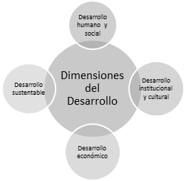
Fig. 1. Dimensiones del desarrollo territorial (Alburquerque (2015)

El Instituto de Desarrollo Alemán, con una mirada sistémica de la realidad social, establece que la propuesta de desarrollo territorial depende de las capacidades sociales, económicas, ambientales y culturales, todas ellas en el contexto global territorial. Para ello, establece la lógica de la competitividad como un eje central de las relaciones ejercidas entre el Estado e instituciones públicas y privadas, afectando a otros subsistemas como son el de innovación, empresarial (agrupación de organizaciones de pequeños, medianos y grandes empresarios), entre otros.
En este contexto, el desarrollo de una competitividad en los niveles locales y regionales, requieren de visualizar aspectos que van más allá de las barreras administrativas, como es el territorio. De esta forma, la “competitividad territorial” representa ejes transversales de desarrollo que se vinculan generando espacios virtuosos de experiencias y prácticas. Esto lleva a las cuatro dimensiones de la competitividad territorial que se combinan (resguardando particularidades y características propias) para cada uno de los territorios, y que están representados por los siguientes puntos:

- Competitividad social: capacidad de los agentes para actuar eficazmente de manera conjunta sobre la base de una concepción consensuada del proyecto y fomentada por una concertación entre los distintos niveles institucionales.
- Competitividad medio ambiental: capacidad de los agentes para valorizar su entorno haciendo del mismo un elemento “distintivo” de su territorio, garantizando al mismo tiempo la conservación y la renovación de los recursos naturales y patrimoniales.
- Competitividad económica: capacidad de los agentes para producir y mantener el máximo de valor añadido en el territorio mediante el refuerzo de los vínculos entre sectores y haciendo que la combinación de recursos constituya activos para valorizar el carácter específico de los productos y servicios locales.
- Competitividad global y cultural: capacidad de los agentes para situarse con relación a los otros territorios y al mundo exterior en general, con el objeto de hacer progresar su proyecto de territorio y de garantizar su viabilidad en el contexto de la globalización [

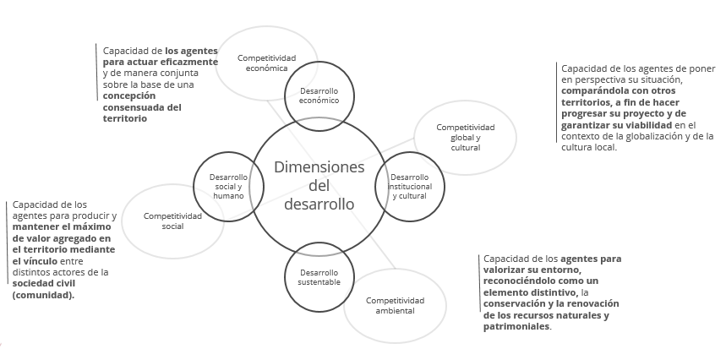
Fig. 2. Vinculación entre el enfoque de competencias y dimensiones de desarrollo. Elaboración propia a partir de Alburquerque (2015) y Lobos (2000).

Una estrategia de intervención territorial es entendida “un conjunto de actividades realizadas de manera más o menos sistemática y organizada, para actuar sobre un aspecto de la realidad social con el propósito de producir un impacto determinado” [5]. Esta estrategia depende de las acciones realizadas en los territorios, de manera que, tal como especifica Ander Egg, es la capacidad de un externo en visualizar nuevas oportunidades, es decir activar a los distintos agentes territoriales (comunidad, organizaciones, públicos y privadas) en ser parte de procesos de cambio en determinadas temáticas.
La intervención en los territorios es una acción compleja, que pretende identificar cuatro aspectos esenciales en su actuar. Entre ellos destaca [6].

1. El reconocimiento en que su accionar afecta todo el sistema donde actúa, lo que implica admitir que genera alteraciones significativas. Por lo tanto, no puede desconocer, subestimar o ignorar los efectos de cada una de sus acciones en el territorio de intervención.
2. Supone una acción inserta en el complejo de relaciones territoriales, por lo que asume que su actividad constituye un nuevo territorio, sujeto a la misma dinámica y al devenir circunstancial del sistema o territorio objetivo.
3. Reconoce además el carácter integral de su intervención, el cual asume el ser intervenido, modificando y modificándose según la propia lógica del territorio donde actúa. Esto supone reconocer y transparentar su ineludible parcialidad.
4. Utiliza los propios elementos del sistema como instrumentos de gestión.

Por tanto, diseñar una estrategia de desarrollo territorial supone la interrelación de las diversas organizaciones e instituciones en un entorno específico, desde sus propias fortalezas. Por tanto, es menester investigar cómo las IES, contribuyen al territorio, mediante la implementación de iniciativas y proyectos, considerando como marco las dimensiones de la competitividad territorial.

Enfoque del estudio

La aproximación metodológica responde a un enfoque cualitativo de investigación, la cual es guiada por áreas o temas significativos de investigación para una mayor comprensión del fenómeno de estudio.
El alcance del estudio es exploratorio y analítico. Es exploratorio puesto que la construcción de criterios de medición del aporte (contribución) no son elementos estandarizados institucionalmente y tampoco por la Comisión nacional de Acreditación.
Por otra parte, este estudio considera cuatro (4) etapas que contribuyen a la estrategia secuencial, las cuales pueden ser visualizadas en la figura 3. A continuación, el detalle de cada una de ellas:

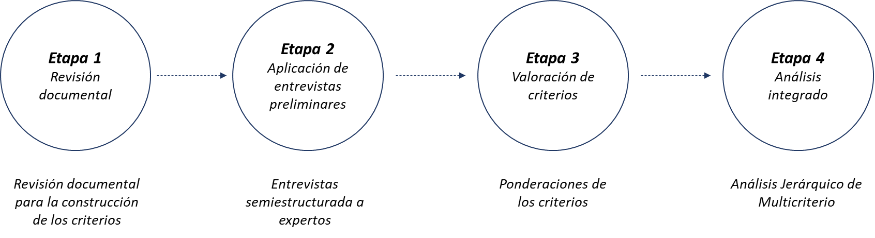
Fig. 3. Etapas estrategia secuencial. Elaboración propia (2022).

Etapa 1. Revisión documental.
Por medio de un análisis documental, se analizan fuentes de información de tipo secundarias, con datos obtenidos a través de bases de datos de documentos internos como externos de la institución.

Etapa 2. Aplicación de entrevistas preliminares.
El levantamiento de criterios iniciales permitió, en esta segunda etapa, generar un primer acercamiento, por medio de entrevistas, del fenómeno con expertos internos (INACAP) y externos en temáticas de acreditación institucional.
Las entrevistas semiestructuradas es una técnica que permite abordar a fondo un número reducido de tópicos o problemas, además de “enriquecerse y reorientándose conforme avanza el proceso investigativo” [7] en conjunto con ser coherente con el enfoque del estudio. Adicionalmente, permitió trabajar con las percepciones asociados a esta experiencia [8] y, posteriormente, retroalimentar los contenidos vinculados a los criterios para acercarlos al fenómeno de estudio. Esta técnica se desarrolló tanto de manera presencial como telemática considerando el estado de emergencia sanitaria que regía en nuestro país.
Para profundizar en las entrevistas, se realiza un análisis de contenido cualitativo, el cual permite trabajar con una gran cantidad de información, centrándonos en los elementos clave de las diferentes acciones… [este análisis] aísla los aspectos centrales de la comunicación y, además define una muy buena aproximación tanto del componente estructural como relacional de modelos complejos del pensamiento humano y del uso del lenguaje” [8] Para esto, se utiliza el software Atlas Ti versión 6.02, que permite categorizar, ordenar y gestionar la información para la realización de un análisis con menor tiempo y mayor rigurosidad científica, debido a la agilidad en el tratamiento de los datos.

Etapa 3. Valoración de criterios.
A partir de la etapa anterior, se levantaron criterios, indagado con expertos sobre éstos y diseñado un instrumento estructurado, considerando parámetros de preferencia. Este proceso de valoración se realiza mediante un documento Excel estructurado con resultados predeterminados en una tabla automatizada, con los criterios preseleccionados para realizar una ponderación, considerando que “contiene un conjunto de categorías u opciones para que el sujeto elija. También tiene la ventaja de sistematizar, lo que facilita la clasificación y análisis” [9]
Posteriormente, el experto evalúa, según la escala de composición de Saaty (1994), donde se decide, a través de distintos ejes numéricos, la importancia de un criterio por sobre otro. Esto es posible de visualizar en la tabla 1, donde la asignación de puntaje establece los niveles de importancia respecto a la de menor preferencia.

Etapa 4. Análisis integrado.
Con las ponderaciones realizadas por los expertos, se realiza un análisis jerárquico de multicriterio, donde se transforman las mediciones y percepciones en una escala única para comparar los elementos y establecer órdenes de prioridad que permitan agregar los efectos de un proyecto en una métrica común [10]
TABLA I
Escala de preferencia Saaty
N° | Definición | Explicación
1 | Igualmente preferida | El criterio A es igual de importante que el criterio B.
3 | Moderadamente preferida | La experiencia y el juicio favorecen ligeramente al criterio A sobre el B
5 | Fuertemente preferida | La experiencia y el juicio favorecen fuertemente al criterio A sobre el B
7 | Muy fuertemente preferida | El criterio A es mucho más importante que el B.
9 | Extremadamente preferida | La mayor importancia del criterio A sobre el B está fuera de toda duda.
Fuente. Saaty, 1994.

El análisis, permite transformar las mediciones y percepciones en una escala única para comparar los elementos y establecer órdenes de prioridad que permitan agregar los efectos de un proyecto en una métrica común [10]. La utilidad de trabajar con este tipo de herramientas es justamente la necesidad de generar parámetros institucionales para el seguimiento y monitoreo de estos a nivel centralizado.

Resultados
El contenido de las entrevistas realizadas supuso el agrupamiento de la información recogida según las categorías expresadas en la metodología de la investigación. Ante esto, se determinaron dos categorías centrales como son el Territorio y al Vinculación con el Medio. Tal como expresa la figura 4, el análisis se estructura mediante dos aristas. Por una, aquellas relacionadas con la Vinculación con el Medio, los cuales integran a las ocho subcategorías resultantes de las nueve preguntas realizadas a los y las entrevistados(as). Aquí se determinan las categorías conocimiento, Contribución de las IES, Relación IES e incentivos de la Vinculación con el Medio, las cuales nos entregan la percepción de los entrevistados en relación con estos cuatro subcategorias.
Por otra parte, la categoría Territorio, proporciona información respecto a los procesos de relacionamiento que las Instituciones de Educación Superior generan entre sí y con otras organizaciones e instituciones del entorno, mediante la identificación de los componentes de la competitividad social, económica, ambiental y cultural y global. Si bien existen diferencias respecto al rol de cada entrevistado, se denotan semejanzas que proporcionan información suficiente para describir las conexiones del fenómeno de estudio.

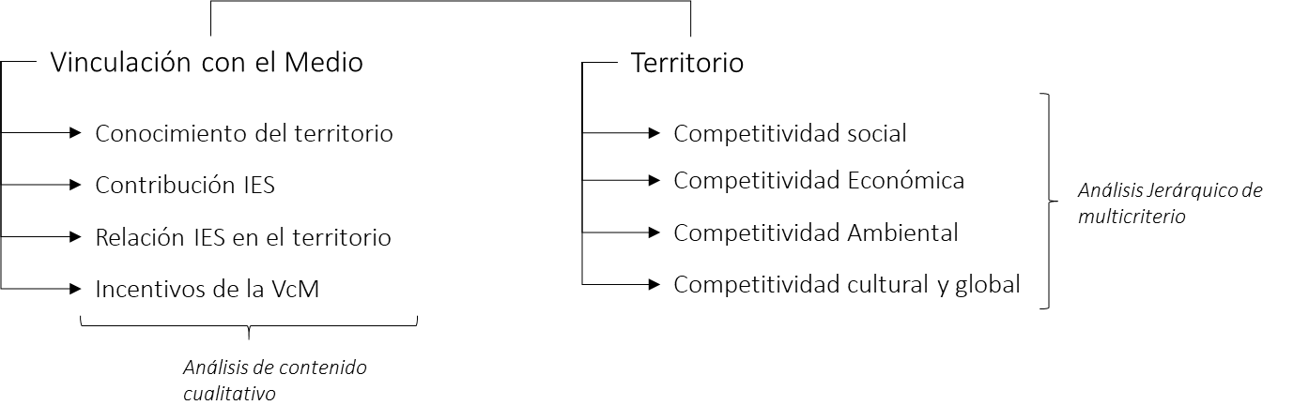
Fig. 4. Categorías y subcategorías de análisis. Elaboración propia (2022).

A partir de las categorías de análisis, se identificaron alternativas de decisión, con su respectiva definición. Estas se enuncian de la siguiente manera:

Competitividad económica
Fomento a los sistemas territoriales de innovación. Ecosistemas de trabajo, con énfasis en el conocimiento de los distintos actores, para la solución de problemas técnicos que afectan a un territorio, permitiendo su adopción y adaptabilidad ante cambios tecnológicos.
Apoyo al segmento EMT. Conjunto de empresas que son parte de las categorías micro, pequeñas y medianas empresas (ley Nª 20.416), las cuales son clasificadas según sus ingresos anuales.
Fomento a la productividad del territorio: Desarrollar capacidades individuales y sociales en personas y en grupos de personas para el aumento de los ingresos de las familias, en línea con los principales ejes productivos principales del territorio.

Competitividad medioambiental
Valorización natural del territorio. Activos ambientales que generan bienestar individual o grupal en función del propio valor que representan. Entre ellos la vegetación, presencia de agua, paisaje, etc.).
Promover las energías renovables. Contribuir al uso de energías limpias, con un menor impacto medioambiental, aumento de la calidad del aire, mitigando el impacto de la sociedad en el medio ambiente.
Fomento al consumo sostenible. Aumentar el consumo de productos o servicios respetuosos con el medio ambiente, que tengan como premisa la mayor usabilidad y menor sustitución.

Competitividad social
Desarrollo de la equidad de género. Proporcionar a mujeres y hombres las mismas oportunidades, condiciones, formas de /trato, garantizando el acceso a los derechos universales que tienen como ciudadanos.Promover la inclusión social. Mejorar las oportunidades y recursos de las personas en situación de vulnerabilidad social o pobreza puedan participar en la vida económica, social y cultural.
Aportar a la distribución del ingreso. Relación entre la población y el ingreso de estos en un periodo de tiempo determinado.

Competitividad global y cultural
Aportar a la participación ciudadana. Involucramiento de las personas y/o grupos de personas de aquellos procesos decisionales públicos que producen injerencia directa en su vida.
Fortalecimiento de los gobiernos locales. Aumentar las capacidades de gestión, en el marco de las competencias de modernización institucional del país para dar respuesta a las demandas del territorio.
Cooperación público – privada. Promover las sinergias entre el Estado, la sociedad civil y el sector privado (empresas) para la generación de capital social en el territorio.
Fomento de la cultura local. Ampliación de los accesos de bienes y servicios artísticos culturales en el territorio.

Para la valorización de estas alternativas se determinó la siguiente estructura jerárquica de análisis:

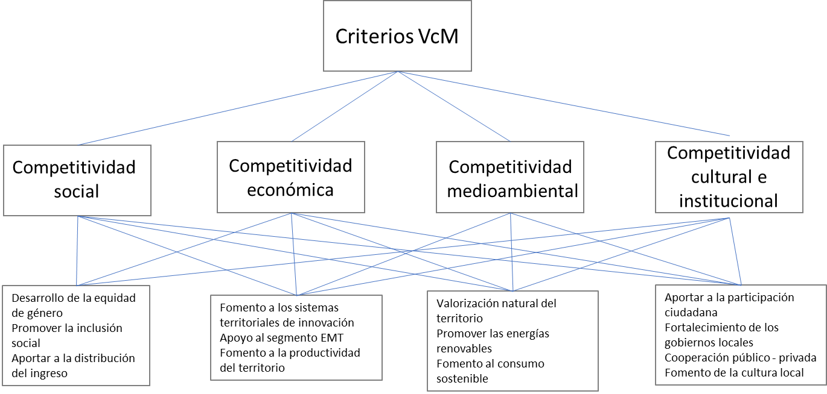
Fig. 5. Modelo jerárquico de análisis. Elaboración propia (2022).

La razón para el establecimiento de una jerarquía responde a la relación entre las precategoría de análisis, asociadas a las variables de la cuádruple hélice, y las alternativas que emergen del análisis de contenido cualitativo.

La valoración de los criterios para la conformación de la jerarquía se realiza mediante la segunda etapa de las entrevistas cualitativas efectuadas en la etapa anterior. Por medio de la completación de las matrices, se obtiene una matriz normalizada y un valor ponderado para cada caso, de acuerdo con los criterios de VcM previamente seleccionados. Posteriormente, se calcula un promedio de las valoraciones, obteniendo los siguientes resultados:

TABLA II
Identificación conceptual. Precategorías de competitividad
Criterios | Promedio valoraciones | %
Competitividad social | 0,39 | 39%
Competitividad medio ambiental | 0,19 | 19%
Competitividad económica | 0,30 | 30%
Competitividad global y cultural | 0,11 | 11%
Fuente. Elaboración propia, 2022.
En particular, los expertos valoraron con un 39% de preferencia la competitividad social como criterio principal que una IES debe realizar en el contexto territorial. En segundo lugar, la competitividad económica con un 30% de preferencia y, por último, las competitividades medio ambiental y global y cultural con un 19% y 11% respectivamente, lo que sugiere los que estos ámbitos son de menor preferencia (importancia) para los evaluadores, respecto a las obligaciones que una IES debe implementar en cierto contexto territorial.
En esta perspectiva, las preferencias de los evaluadores respecto a las alternativas que se precisan en la tabla III, apuntan al desarrollo de la equidad de género, con un 50% de las actividades; la inclusión social con 32% y, finalmente la distribución del ingreso con un 18%.

TABLA III
Identificación conceptual. Precategorías de competitividad social
Desarrollo de la equidad de género | 0,50 | 50%
Inclusión social | 0,32 | 32%
Distribución del ingreso | 0,18 | 18%
Productividad del territorio | 0,20 | 20%
Fuente. Elaboración propia, 2022.

En síntesis, es posible establecer que, si el criterio de competitividad social es el de mayor preferencia, las actividades VcM que apunten al desarrollo de la equidad de género deberían ser el de mayor importancia, en términos de la proporción de acciones, proyectos o iniciativas en vínculo con el entorno. /Sin embargo, dada la importancia de la competitividad económica como segundo criterio de mayor preferencia, en la tabla 8, se manifiesta que el fomento a los sistemas territoriales de innovación posee una mayor valoración por parte de los expertos con un 45%; mientras que el apoyo al segmento a la EMT y el fomento a la productividad del territorio con un 35 y 20% de la priorización, respectivamente.
////////
TABLA IV
Identificación conceptual. Precategorías de competitividad económica
Competitividad social | Promedio valoraciones | %
Fomento a los sistemas territoriales de innovación | 0,45 | 45%
Apoyo al segmento EMT | 0,35 | 35%
Productividad del territorio | 0,20 | 20%
Fuente. Elaboración propia, 2022.

Por otra parte, la competitividad medioambiental (Tabla V), evidencia que un 54% de la valoración de los expertos determinan que la alternativa más relevante es la valorización del territorio con un 54%; el fomento de las energías renovables con un 58% de las preferencias y, por último, el fomento al consumo sostenible con un 27% de las prioridades.

TABLA V
Identificación conceptual. Precategorías de competitividad medioambiental
Competitividad social | Promedio valoraciones | %
Fomento de las energías renovables | 0,38 | 38%
Fomento al consumo sostenible | 0,27 | 27%
Valorización natural del territorio | 0,54 | 54%
Fuente. Elaboración propia, 2022.
/Por último, la tabla VI refleja que la competitividad global y cultural determina en nivel de importancia la participación ciudadana con un 41% de preferencia, como alternativa clave en este criterio. La cooperación público - privada con un 27% se establece como una segunda opción, mientras que el fortalecimiento de los gobiernos locales y el fomento de la cultura local consideran las menores valoraciones con un 23% y 9% respectivamente.

TABLA vi
Identificación conceptual. Precategorías de competitividad global y cultual
Competitividad social | Promedio valoraciones | %
Participación ciudadana | 0,41 | 41%
Fortalecimiento de los gobiernos locales | 0,23 | 23%
Cooperación público – privada | 0,27 | 27%
Fomento de la cultura local | 0,09 | 9%
Fuente. Elaboración propia, 2022.
////Como alcance del análisis de multicriterio, es posible determinar las siguientes consideraciones:
a) La valoración de los criterios es un mecanismo individual y subjetivo que cada evaluador/a realiza respecto a la percepción de estos con sus respectivas alternativas. En este sentido, las preferencias establecidas reflejan un promedio de las valoraciones en proporción a la matriz normalizada de cada entrevistado.
b) Las preferencias del criterio de competitividad social es el con mayor preferencia, respecto al resto de los criterios (económico, medio ambiental y cultural y global). Sin embargo, esto no establece que sea el único que se deba enfatizar al momento de la implementación de actividades de VcM, sino más bien que la proporción de iniciativas, proyectos o acciones en vínculo con el entorno deben focalizarse en este criterio.
c) Los criterios económicos, medio ambiental y cultural y global, deben implementarse en cuanto a las proporciones establecidas en el promedio de valoraciones, es decir 30%, 19% y 11%, respectivamente.
d) En cuanto a las alternativas, el agrupamiento de las actividades de VcM deben implementarse según la proporción de preferencia y en concordancia por el porcentaje obtenido por la valoración de los criterios.
e) Por último, la herramienta flexibiliza la posibilidad de la toma de decisiones según los criterios obtenidos, lo que no determina las intenciones y motivaciones de la institución por realizar otro tipo de actividades que no necesariamente proporcione los antecedentes sugeridos por esta herramienta.

CONCLUSIÓN
Este apartado se estructura a partir de dos temas identificados en la investigación. El primero de ellos busca enfatizar aspectos relevantes de las entrevistas cualitativas, donde se observan algunas características de la VcM y por, sobre todo, de la relación de las IES con el territorio.
El segundo, establece las aportaciones desde la innovación metodológica, donde la inclusión del análisis jerárquico de multicriterio, en conjunto con el análisis de contenido cualitativo, se visualiza como alternativa interesante de considerar al momento de desarrollar herramientas que proporcionen antecedentes para la toma de decisiones por parte de las organizaciones.

Características de la VcM y su relación con el territorio.
- La relación con otros agentes del entorno se visualiza como fundamental para el despliegue de la función de VcM, esto no se materializa en actividades sistemáticas y permanentes, sino más bien incidentales en un contexto territorial determinado. Las acciones, proyectos o iniciativas son actualmente aisladas y con una profundidad menor en lo que respecta a la interacción con las necesidades sentidas por la comunidad a largo plazo.
- Se requiere realizar esfuerzos, por parte de las IES, tanto del sistema universitario como del subsistema técnico-profesional, en posicionar en la agenda pública la necesidad de definición de los alcances de los criterios y estándares de acreditación de evaluación institucional de la CNA. Conceptos como “referentes del territorio”, “impacto”, “contribución”, entre otros, son obligatorios para acotar el actuar –y por tanto incrementar la incidencia- de las IES en el entorno.
- La colaboración de las IES es un elemento complejo al momento de generar sinergias en los territorios. La visión del estudiante como potencial “usuario o cliente” de ellas, genera una doble proyección, entre cooperación y competencia. Sin duda, es relación complejiza y complejizará las formas de relacionamiento entre las IES, en un sistema educacional que tiene a la masificación del conocimiento como una alternativa para mejorar los ingresos económicos de las organizaciones educacionales. El conocimiento como herramienta inagotable de especialización, se ha utilizado como mecanismo de reproducción [11] de las clases sociales y no como elemento distintivo en la sociedad actual.
- La generación de instancias de capacitación en VcM a docentes, administrativos y estudiantes es fundamental en la comprensión de la función como eje transversal en la formación de los estudiantes. Adicionalmente, esta transferencia de conocimientos debe ser técnico y práctico, considerando que la VcM se materializa mediante una relación permanente con los diferentes actores que componen el entramado territorial.

Análisis de contenido y multicriterio. Alcances y proyecciones.
- El análisis jerárquico de multicriterio, es una estrategia metodológica que permite focalizar las actividades de VcM, mediante la valoración de distintos actores del territorio, como también de agentes internos a la institución, con respecto a criterios previamente definidos por parte de las instituciones. Esta herramienta puede ser un aporte para la focalización y “referencia” de las IES en un contexto territorial que, en múltiples ocasiones, puede ser amplio, complejo y por sobre todo dinámico.
- Para la óptima implementación de esta herramienta, es necesario conjugar técnicas metodológicas –opcionalmente cualitativas- que proporcionen antecedentes sobre la percepción de los actores clave del territorio, para posteriormente realizar las ponderaciones, ya sea a los criterios como a las alternativas de decisión.

Referencias

- Comisión Nacional de Acreditación (2017). Cuadernos de Investigación. Aseguramiento de la calidad en Educación Superior. Valente Impresores Limitada. Santiago de Chile. Chile.
- Torres, C. (1999). Planeación y desarrollo territorial, metodología para su diseño. Revista Austral de Ciencias Sociales. Chile
- Alburquerque F. (2015). El desarrollo territorial: enfoque, contenido y políticas. ConectaDEL. Banco Interamericano de Desarrollo, Buenos Aires.
- García Lobo, L.; Quintero Rizzuto, M. (2009). Desarrollo local y nueva ruralidad. Economía. Universidad de los Andes, Mérida, Venezuela.
- Ander-Egg, e. (1980): Técnicas de investigación social. Ed. Lumen, Buenos Aires. González (2008). Gestión del territorio. Un método para la intervención territorial. Documento online.
- Sandoval, C. (2002). Investigación Cualitativa. ARFO Editores e Impresores Ltda. Bogotá. Colombia.
- Esparcia, J. (2010): “El potencial del “análisis de contenidos” como metodología para la caracterización de modelos conceptuales relacionales del desarrollo rural en España”. En Capital social y desarrollo territorial: redes sociales, élites de poder y liderazgos en las nuevas dinámicas rurales en España, Ministerio de Ciencia e Innovación. CSO2009-11076.
- Díaz-Bravo, L., Torruco-García, U., Martínez-Hernández, M., Varela Ruiz, M. (2013). La entrevista, recurso flexible y dinámico. Universidad Nacional Autónoma de México. Distrito Federal, México.
- Grajales-quintero, A., Serrano, E. Von-h, E. (2013). Los métodos y procesos multicriterio para la evaluación Revista Luna Azul, núm. 36, enero-junio, 2013, pp. 285-306. Universidad de Caldas.
- Bourdieu, P. y Passeron, J. (1990). Reproduction in Education, Society and Culture. SAGE, Publishing. Paris. Francia.

Agradecimientos

Agradecer a las y los expertos entrevistados. Fueron – y son- parte fundamental para la elaboración de esta investigación.
A María Angélica, académica de la Universidad Diego Portales por las recomendaciones y por la reflexión constante en los alcances del estudio.
Por último, a los y las colegas que participaron en la lectura de esta investigación. Sin ellos no habría sido posible depurar los resultados y los antecedentes precisados en esta propuesta.

